**20150825 Hoorzitting Leon van den Berg**

Geachte commissieleden en toehoorders.

Ik ben Leon van den Berg. Ik spreek als

* voorzitter van het Kwaliteitsteam Buytenpark;
* portefeuillehouder van de AVN, de Algemene Vereniging voor Natuurbescherming voor 's Gravenhage en omstreken;
* en namens Paul en Vera Carrière, De Klerkplan 53 en Henk Tielemans, Voorweg 230A.

Op het ontwerp-bestemmingsplan-SnowWorld3-plus hebben wij alle vier afzonderlijk een ziens­wijze ingediend. In alle vier komen we daarin op voor 60 hectare pure, in de afgelopen kwarteeuw min of meer uit zichzelf ontstane Natuur met een hoofdletter N. Dit unieke, bijzondere deel van Zoetermeer moet vooral zo blijven, vinden wij. Om nog eens uit te leggen waarom, spreken we hier. Namens onszelf, namens - zo valt aan te nemen - vele duizenden zo niet honderdduizen­den natuurliefhebbers in de regio en niet in het minst voor de natuurlijke bewoners van het Buytenpark. In het bijzonder de duizenden vogels verdeeld over meer dan honderd verschillende soorten… Avifauna zonder hek en kassa. Dat is pas lesjer!

Wij kunnen nu niet alle punten uit onze zienswijzen uitspinnen en beperken ons noodgedwongen tot enkele aspecten. Wij betrekken daarbij ook wat erover van ambtelijke zijde, inmiddels geaccordeerd door het college, is opgemerkt. Dit doen wij om u er nog eens op te wijzen wat er in al die redeneringen niet klopt.

De gemeente veronachtzaamt bijvoorbeeld voort­durend dat wij ons bij de verdediging van Natuur in het Buytenpark baseren op niet alleen tal van provinciale notities en rijksnota’s maar *eerst en vooral* op diverse gemeentelijke besluiten. Tot die formele gemeentelijke besluiten behoort bijvoor­beeld de aanwijzing in 1996 van dit deel van het Buytenpark tot zogeheten ‘begrazingsgebied’, in 1999 tot ‘natuurstergebied’ en vanaf 16 september 2013 tot ‘natuurkern’.

In onze zienswijzen merken we op dat volgens die besluiten dit gebied is met een grote potentiële natuurwaarde, waar stedelijke ontwikkelingen zijn uitgesloten.

Een andere gemeentelijke spelregel is vervat in de Hoogbouwvisie. Een belangrijk uitgangspunt daarvan is dat van buiten naar binnen in Zoetermeer moet worden voorzien in laag tot hoogbouw. Tegen dat uitgangspunt wordt nu gezondigd.

Ook de afspraken over natuurcompensatie komt de gemeente niet na. In onze zienswijze leggen we uitvoerig uit dat het verleggen van grenzen van het natuurkerngebied binnen een gebied dat al de bestemming Natuur heeft, niet nog eens kan worden aangemerkt als natuurcompensatiegebied. We geven aan dat daarmee in elk geval niet aan de eis tot kwantitatieve natuurcompensatie wordt voldaan. En kwalitatief stellen we dan ook de vraag: hoe in oppervlakte te compenseren wat in ruimte van het park wordt afgenomen?

Onze zienswijzen op de nu voorliggende plannen zijn gebaseerd op al die eerder vastgelegde formele regels en afspraken. Als burgers, menen wij, mogen wij daarom zonder meer vragen die te respecteren.

Zoals gezegd zullen dan tevens de rijks- en provinciale regels moeten worden gerespecteerd. We noemen in dit verband onder meer het provin­ciale Gebiedsprofiel Land van Wijk en Wouden. Daarin is vastgelegd dat aan deze rand van Zoetermeer moet worden voorzien in een gelaagde opbouw met alleen in de stad accenten van hoogbouw. Dit is volstrekt in lijn met de Zoetermeerse Hoogbouwvisie die nooit herroepen is.

Letterlijk staat in dit Gebiedsprofiel dat sprake moet zijn van een parkachtige rand van de stad met daarachter de stad zelf met accenten in de vorm van hoogbouw. Waarom hiervan afgeweken? Geen idee trouwens hoe we de zin moet verstaan in de reactie van de gemeente, dat het vastgelegde beleid in het Gebiedsprofiel alleen bindend is voor de provincie en niet voor gemeenten. Hoezo? Zoetermeer ligt toch in Zuid-Holland?

Dat wetende begrijpen we niet hoe de gemeente kan volhouden dat in het Buytenpark een industrieel bouwwerk van 75.000 m³ - een gebouw van tien verdiepingen- helemaal niet misstaat.

Met onze zienswijzen en alle bijlagen daarbij tonen we duidelijk aan dat met dit plan het Buytenpark wordt getransformeerd van een park waarin het primair gaat om natuur, in een park waarin SnowWorld centraal staat. Ofwel van een gebied met een op sommige plaatsen zichtbare skibaan, tot een skicomplex met op sommige plaatsen zichtbare natuur. Dat is dus geen inpassing of aanpassing, dat is pure transformatie.

De gemeente weet trouwens zelf heel goed wanneer er volgens de nieuwe provinciale Verordening Ruimte sprake is van transformatie. Namelijk – ik citeer uit de stukken van de gemeente – wanneer het gaat om *een verandering van een gebied van dusdanige aard en omvang dat er een nieuw landschap ontstaat*. Dat is volgens de gemeente niet het geval… Nog eens een foto erbij halen dan maar? [foto 6,5 in de bijlage bij N)]

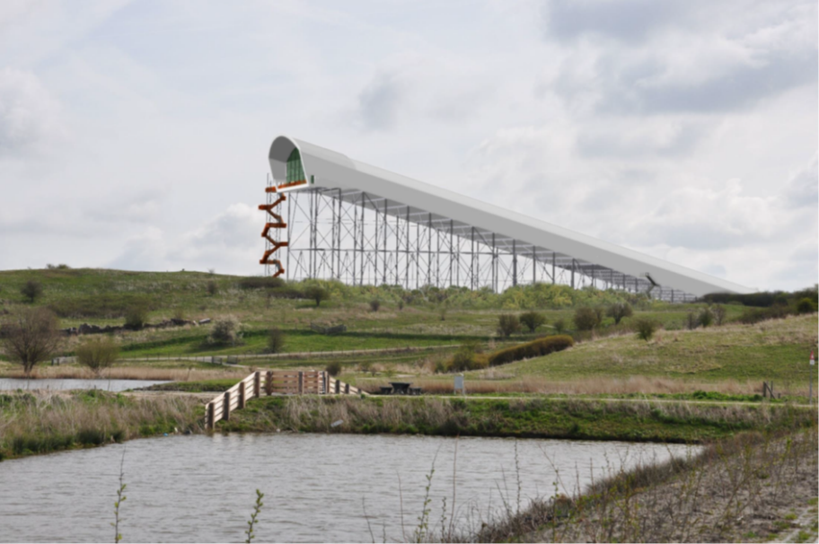

Dit maakt toch zonneklaar dat deze ingreep duidelijk meer is dan het iets *aanpassen, of inpas­sen van of bij het grensgebied van het Natuur­gebied*. In al het voorwerk, ook richting het provinciebestuur, voorkomt de gemeente dat begrip transformatie wijselijk, omdat de hantering daarvan grote problemen gaat geven. Met zo’n vergaande ingreep moet namelijk aan heel andere voorwaarden worden voldaan, ook richting provincie. Dat weet SnowWorld en dat weet het gemeente bestuur natuurlijk ook.

In de gemeentelijke Nota zijn alle zienswijzen, ook die van ons, samengevat. Zoals we gewoon zijn zeer nauwgezet. Toch zijn enkele, laten we zeggen, gevoelige kritiekpunten niet letterlijk vermeld en dus ook niet van een reactie voorzien. Zo gaat de nota eigenlijk voorbij aan ons verwijt dat het plan uitsluitend – ook in belangrijke mate financieel – is ingebracht door SnowWorld zelf en dat dit zo langzamerhand een voorbeeld is van *privatisering van de ruimtelijke ordening*.

Hierop zegt de gemeente alleen: “Dat het bestem­mingsplan in opdracht van de initiatief­nemer is opgesteld is niet relevant”. Daarin verschillen wij fundamenteel van mening. Waar wij het gemeente­bestuur verwijten zich met dit plan dienstbaar te maken aan de winst van derden, verwijten we het bestuur feitelijk de commerciële belangen van een ondernemer te laten prevaleren boven de algemene, publieke belangen van de Zoetermeer­se inwoners. Dit onder het mom dat een groter SnowWorld past binnen het door de gemeente zelf aangemeten lesjer-aureool. Dat lijkt ons strijdig met de gemeentelijke taakstelling. Dit punt zouden wij wel eens door een onafhankelijke partij belicht willen zien.

Hoe ver wil de gemeente daarmee nog eigenlijk gaan? In en bij het SnowWorldcomplex bevinden zich diverse horecavoorzieningen, ook buiten, winkels, plus - zij het illegaal - een schietbaan en een ijsbaantje. Straks toch ook maar dat oude plan van de vierde baan boven tafel halen als de derde baan niet voldoet? Dan alsnog een hotel mogelijk maken?

Over die illegale schietbaan en ijsbaan gesproken en de aanvraag voor een tiental buitengewone evenementen per jaar … Waarom worden die nu even bij de nu voorliggende omgevingsvergunning gestopt. Waarom worden zondaars zo beloond? Is dat typisch Zoetermeers?

Het moet toch ook het gemeentebestuur duidelijk zijn dat de in de Randstad kostbare Rust en Natuur een bijzondere succesfactor vormen van het Buytenpark. Die wordt nu zomaar op het spel gezet om een commerciële gebruiker van het Sportdeel van het Buytenpark in staat te stellen de kans te maken op meer bezoekers. Let wel kans te maken. Van garanties is geen sprake. Hierop moet de gemeente zich *echt* herbezinnen. Het gaat niet aan om te beweren, zoals de gemeente doet, dat de rust niet wordt aangetast “aangezien skiën een binnensport is”, einde citaat.

Op ons verwijt dat geen sprake is van zorgvuldige afweging van alle relevante feiten beklemtoont de gemeente eigenlijk alleen het Zoetermeerse *lesjer-*belang en de veronderstelde betekenis voor de werkgelegenheid. De gemeente spreekt van een van de 20 grootste ondernemingen van Zoeter­meer, zonder daarbij overigens enige cijfers te geven. Daarom doen wij dat. Zoetermeer telt zo’n kleine 6000 bedrijven met in totaal bijna 50.000 arbeidsplaatsen. Uitbreiding van SnowWorld zal het aantal volledige arbeidsplaatsen naar schatting met 15 doen toenemen. Dat is dus 0,03% van het totaal aantal arbeidsplaatsen in Zoetermeer. Mooi, maar niet echt geweldig toch? Overigens verwacht SnowWorld zelf dat maar de helft van die plaatsen naar Zoetermeerders gaat. Dus wat doet deze irrelevante argumentatie in deze besluitvorming?

De gemeente voert in de reactie op de zienswijzen bij herhaling aan, dat bouwkundige uitbreiding van SnowWorld ook best kan omdat *in de nabijheid van het Buytenpark nou eenmaal* *geen sprake is van een maagdelijk landschap en dat de landschappelijke impact door uitbreiding van SnowWorld dan ook niet onaanvaardbaar is.* En in dat verband wijst de gemeente mede op de reeds aanwezige nabije bebouwing van het centrum van Den Haag…

HEB IK IETS GEMIST? Je mag in een natuurpark een gebouw van 75.000 m³ neerzetten met een hoogte van meer dan 70 m omdat op een afstand van hemelsbreed 13 km enkele nóg forsere gebouwen staan? Denkt Zoetermeer daarmee echt aan te kunnen komen bij de rechter?

Alle bekwaamheid van uw ambtenaren ten spijt, de manier waarop de gemeente omgaat met onze zienswijzen heeft toch veel weg van de slager die zijn eigen vlees keurt. En bovendien dit uitsluitend doet aan de hand van door de leverancier gelever­de keuringsrapporten. Producten waarvan in enkel gevallen zelfs de absolute houdbaarheids­datum allang is gepasseerd. Het past gewoonweg niet om daarvan de conclusies kritiekloos over te nemen in multi-interpretabele uitspraken zoals: “Er is geen sprake van een onevenredige aantasting van natuurwaarden en landschappelijke waarden”. Overigens ook hieruit blijkt weer dat kennelijk wel sprake is van aantasting, maar dat de gemeente alleen vindt dat die niet onevenredig is. Wat dat ook mag betekenen.

Net als de gemeente zelf merken we op dat een stedelijke ontwikkeling waarvoor een nieuw bestemmings­plan nodig is, moet voorzien in een actuele regionale behoefte. En wat blijkt – ook uit de op 7 juni 2015 geproduceerde *Ladder van duurzame verstedelijking…* die regio van SnowWorld Zoetermeer beslaat ineens een gebied met een straal van 75 km.

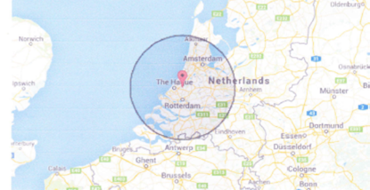

Daarnaast meldt de *oplegnotitie Mer-beoordeling* dat dit gebied maar liefst 8,4 miljoen inwoners telt. Half Nederland! Niet alleen Amsterdam, Rotter­dam, Den Haag en Utrecht, maar zelfs Alkmaar, Amersfoort, Almere, Breda en Tilburg. Hoe komt men erop dat uit al die steden een interessant aantal mensen geregeld naar Zoeter­meer zal reizen? En terug. Daar zijn die zo een paar uur mee kwijt. Deze argumentatie kan niet kloppen. En als je alle stukken lees klopt die inderdaad ook niet. Want in de *oplegnotitie* staat ook, dat de verwachte toename van het aantal pistebezoekers per dag wordt becijferd op gemiddeld 150. Let wel: 150 mensen extra per dag voor een baan verlengd tot ruim 300 m en verhoogd tot 70 m. Dat is gemiddeld pakweg 10 mensen extra per uur! DAARMEE VERVALT NEEM IK AAN DE LEGITIMATIE VOOR DIT PLAN.

Het is zorgelijk dat de gemeente zich niet druk maakt over de financiële haalbaarheid en onderbouwing van dit plan. We hebben met het DWD-fiasco gezien waartoe dat leidt. Namelijk het afschuiven van kosten op de gemeenschap. Ik vond het laatste nieuws dat ik las van zijde van SnowWorld ook heel bijzonder. Het gaat niet zo voortvarend met de skibaanplannen in Barcelona en Parijs, terwijl daar eerder toch heel enthousiast over werd gedaan. Er werd aan toegevoegd dat in beide plaatsen een andere politieke wind was gaan waaien. Interessant… Moet het ons gemeentebestuur dat niet als een waarschuwing zien? De lage koers van het aandeel-SnowWorld lijkt trouwens ook geen goed signaal.

Waar ook wel eens op gelet mag worden is dat het lesjer-verhaal heel betrekkelijk is. Uit de laatste cijfers van SnowWorld blijkt dat het bezoek afneemt, maar de winst toeneemt, Dit omdat bezoekers meer besteden, dus meer drinken en eten. SnowWorld is dus feitelijk geen skibaan met horeca, maar horeca waar je eventueel ook kunt skiën. *Lesjer?*

Ik herhaal nog eens: nooit is ergens de noodzaak aangetoond van een skibaan in het Buytenpark met een lengte van ruim 300 m. Nooit nagegaan of het niet 50 meter korter en dus ook minder hoog zou kunnen. Niemand hoor je trouwens meer over de teruggeschoven variant van zes jaar geleden. Evenmin horen we nog over de provinciale eis van groen onder de baan.

Ook is nergens de noodzaak aangetoond van de uitzichtstoren. Bovendien zeggen we in onze zienswijze op de omgevingsvergunning dat die toren zonder bezwaar zo te plaatsen zou zijn dat die valt binnen de beeldlijnen van de baan zelf. Ga dat ook eens na.

Kortom: Waar we de gemeente beschuldigen van onbehoorlijk en onredelijk bestuur in dit dossier gaat het onder meer om:

* het niet letten op eerder vastgesteld beleid;
* het niet voldoen aan de eerdere afspraken over natuurcompensatie;
* het verschaffen van onjuiste informatie aan het provinciebestuur, inclusief vertekende foto-impressies;
* het strijdig zijn met het provinciale Gebieds­profiel Land van Wijk en Wouden;
* het ten onrechte voorzien in overloop-parkeer-plaatsen binnen naburig groengebied,
* de ongewenste, gevaarlijke combinatie uitzichtspunt/brandtrap;
* de waardevermindering van het Buytenpark en omgeving;
* de ernstige verdichting en daarmee een directe bedreiging van flora en fauna;
* het disrespect voor de natuurwaarden van het Buytenpark;
* de afname bijvoorbeeld van foerageergebie­den van duizenden vogels, onder meer van de ransuil.
* En… niet in de laatste plaats, het niet aantonen van publiek belang…

De zienswijze van het Kwaliteitsteam Buytenpark sluit af met een opsomming van nog een paar andere onderdelen waarop herbezinning is geboden. Want als het gemeentebestuur niet wil overgaan tot verwerping van het ontwerpbestem­mings­plan, breng daar dan in elk geval wijzigingen in aan. Het gaat dan niet alleen om beperking van het bouwvolume door de baan korter te maken dan de nu geplande 300 m+ en het weglaten van de toren als uitzichtspunt, maar ook om:

* een andere oplossingen voor parkeren;
* een nieuwe invulling van de natuurcom­pen­satie;
* een apart protocol voor de bouw zelf. Met name de AVN maakt zich zorgen over de bouwfase en de daaruit volgende blijvende natuurschade.
* het definitief achterwege laten van beroep op het flutrapportje van het inmiddels opgeheven Kwaliteitsteam Groene Hart;
* betere afspraken over handhaving van alle regels voor het Buytenpark;
* een apart overleg over alle andere zaken die aan de orde komen wat het Buytenpark betreft.

Ten slotte wil ik nogmaals aandacht vragen voor ons dringende advies: laat een externe groep deskundigen naar het plan, de haalbaarheid ervan en het besluitvormingsproces kijken. Over die noodzaak van zo’n externe toets nu, moeten we het toch eens kunnen worden? Ook over wie dat moet doen. We kunnen ons zelfs voorstellen dat alle betrokken partijen tevoren zeggen zich bij het oordeel van zo’n externe toets neer te leggen.

Maar wil de gemeente dat niet, dan zit zij kennelijk op ramkoers. Daar heeft het helaas alle schijn van.

Nauwkeurigheid en het nakomen van eerder gemaakte afspraken speelt kennelijk geen enkele rol meer. Dat is bijzonder triest. Laat duidelijk zijn: als u nu niet in zo’n toets voorziet vooraf, moeten wij die achteraf laten doen. Dan kunnen wij niet anders dan ons melden bij de Raad van State. Wij zien de afloop van zo’n procedure gezien onze argumentatie met vertrouwen tegemoet

Dank voor uw aandacht.